Análisis del sistema de recompensas MiMcDonald’s Guatemala
- Resumen de la situación

Conclusión principal. MiMcDonald’s puede modelarse como un sistema transaccional de lealtad cuyo activo central es un libro de movimientos de puntos. La app, el POS y los canales digitales identifican al cliente; los servicios de órdenes y reglas validan la compra; el libro registra créditos, débitos y vencimientos; y un pipeline separado transforma los eventos operacionales en datos analíticos. Esta separación permite mantener la compra disponible aunque fallen procesos de inteligencia de negocio o aprendizaje automático.
El programa público permite acumular y canjear puntos en Guatemala mediante la app y canales participantes. Sus términos establecen registro de mayores de edad, identificación previa al pago, códigos de cliente dinámicos, acumulación, límites diarios, vencimientos y restricciones de transferencia. El diagnóstico detecta cuatro necesidades prioritarias: una fuente única de reglas, idempotencia por orden, trazabilidad completa mediante un ledger y contratos de calidad para el pipeline.
La optimización propuesta utiliza eventos para desacoplar la operación del análisis. Las transacciones se conservan en una zona cruda, se limpian y validan mediante ETL y se cargan en un modelo dimensional. Sobre este almacén se plantea un modelo de riesgo de abandono que produzca segmentos accionables, sujeto a medición mediante experimentos controlados y a controles de privacidad, sesgo, deriva y auditoría.

- Funcionamiento público del programa

  - Registro e identificación
El usuario mayor de edad crea una cuenta en la app y queda incorporado al programa. La cuenta se asocia con un correo electrónico y puede incluir un teléfono. La app presenta una tarjeta digital con código QR y código alfanumérico. Para atribuir una compra, el cliente debe identificarse antes del pago; los puntos no se acreditan retroactivamente.

  - Canales y restricciones
La acumulación pública cubre AutoMac, mostrador, pantallas digitales, McCafé, centros de postres y McDelivery dentro de la aplicación. El Call Center y plataformas externas de entrega quedan excluidos. La atribución y el canje requieren conectividad; si el sistema del restaurante está fuera de línea, la operación de lealtad puede suspenderse aunque la venta comercial continúe.

  - Reglas relevantes para la POC
Regla | Valor
Acumulación | 10 puntos por Q1
Tope de acumulación | 1,000 puntos diarios
Vigencia | 365 días desde la generación
Canje diario | Hasta 15,000 puntos
Ofertas por pedido | Máximo 3, salvo excepción
Transferencia | No permitida
Canal | Solo Guatemala y canales participantes

- Análisis funcional

  - Arquitectura de puntos
    - El cliente presenta su QR o usa una sesión autenticada antes del pago.
    - El canal envía el token del cliente y el identificador de la orden al punto de entrada del sistema.
    - El servicio de identidad resuelve el token a un customer_id válido.
    - El servicio de órdenes confirma que la venta existe, está pagada y no fue procesada antes.
    - El servicio de lealtad solicita al motor de reglas la cantidad elegible.
    - El motor aplica tasa, exclusiones, promociones y tope diario.
    - El ledger registra un crédito inmutable con order_id y fecha de expiración.
    - El sistema publica POINTS_EARNED y devuelve el nuevo saldo a la app.

  - Canje de una recompensa
- La app consulta el catálogo y muestra únicamente recompensas vigentes para el canal y horario.
- El cliente selecciona un reward_id y solicita el canje.
- El sistema valida identidad, saldo, límite diario, número de ofertas y disponibilidad.
- Se reserva el saldo para impedir canjes concurrentes sobre los mismos puntos.
- Al confirmar el pedido, el ledger registra un débito y la orden incorpora el producto recompensado.
- El evento REWARD_REDEEMED alimenta auditoría y analítica.

  - Vencimiento y saldo
El saldo no debe ser un campo editable sin historial. Se calcula como la suma de créditos vigentes menos débitos y ajustes. Cada lote de puntos conserva su fecha de generación y vencimiento; para canjear se recomienda consumir primero los créditos que expiran antes. Un proceso diario identifica lotes vencidos, registra POINTS_EXPIRED y actualiza las vistas de saldo.

- Arquitectura de datos
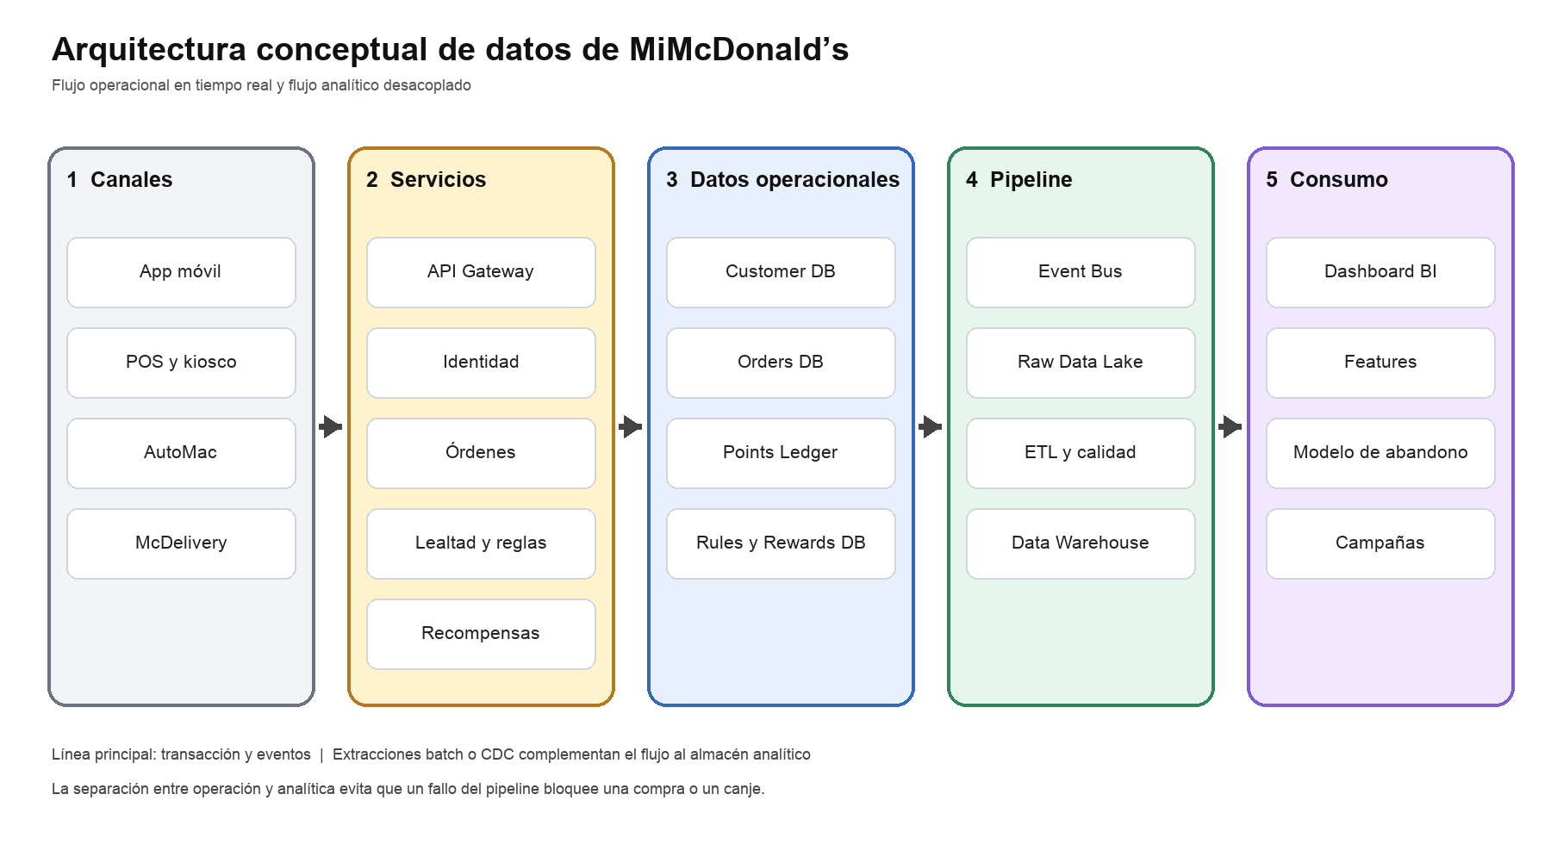
  - Capas y canales
App, POS, kiosco, AutoMac y McDelivery producen solicitudes de identidad, órdenes, pagos y canjes. Cada solicitud debe incluir un identificador de correlación que permita rastrearla a través de los servicios.
  - Servicios transaccionales
El API Gateway centraliza el enrutamiento y la autenticación de cada solicitud proveniente de los canales. Identidad valida sesiones y credenciales; Órdenes gestiona el ciclo de vida del pedido; Lealtad y reglas aplica la lógica de acumulación y canje de puntos; Recompensas administra el catálogo de beneficios. Separar estos servicios permite escalar y depurar cada uno de forma independiente antes de persistir los datos.
  - Datos operacionales
Customer DB mantiene cuentas; Orders DB conserva ventas y estados; Points Ledger es la fuente de verdad de créditos y débitos; Rules DB versiona reglas; Rewards DB administra el catálogo. Separar estas responsabilidades reduce acoplamiento y permite auditar cambios sin reconstruir la historia desde un saldo mutable.
  - Pipeline
Los servicios publican eventos como ORDER_PAID, POINTS_EARNED, POINTS_REDEEMED y POINTS_EXPIRED. Un bus de eventos desacopla productores y consumidores. La zona raw preserva el mensaje original; el ETL normaliza tipos, elimina duplicados técnicos, verifica claves y aplica reglas de calidad. Las extracciones batch o CDC complementan el stream para reconciliar datos operacionales.
  - Consumo
El Data Warehouse utiliza tablas de hechos para órdenes, movimientos y canjes, más dimensiones conformadas para cliente, restaurante, recompensa, canal y fecha. Los dashboards y modelos reciben datos gobernados y no acceden directamente a bases operacionales.

- Pipeline

  - Extracción
La POC leerá archivos CSV o JSON sintéticos que representan clientes, órdenes, movimientos y recompensas. En producción, la fuente principal serían eventos y la reconciliación periódica de tablas operacionales.
  - Limpieza
    - Convertir fechas a UTC y conservar la zona horaria del negocio para límites diarios.
    - Normalizar canales y estados a catálogos controlados.
    - Eliminar duplicados técnicos por event_id sin eliminar compras legítimas repetidas.
    - Rechazar montos negativos, claves vacías y relaciones inexistentes.
    - Comparar puntos calculados con la versión de regla aplicable en la fecha del evento.
    - Enviar registros inválidos a cuarentena con código de error y trazabilidad.

  - Transformación y carga
El pipeline deriva métricas, resuelve claves dimensionales y carga de forma incremental. El watermark de carga debe permitir reanudar el proceso sin duplicar hechos. Las actualizaciones de dimensiones sensibles al tiempo, como estado de recompensa o restaurante, necesitan vigencia efectiva.

  - Controles de calidad
Control | Criterio de aceptación
Unicidad de eventos | event_id único; duplicados enviados a registro de observación.
Integridad de órdenes | 100 % de movimientos EARN asociados con orden pagada válida.
Saldo | Ningún cliente con saldo disponible negativo.
Reglas | Diferencia cero entre puntos esperados y puntos registrados, salvo ajustes autorizados.
Oportunidad | Eventos críticos disponibles en el warehouse dentro del SLA acordado.
Reconciliación | Totales diarios del ledger coinciden con créditos, débitos y expiraciones cargados.

- Propuesta de integración de aprendizaje automático

  - Caso de uso
Se propone un modelo de clasificación para estimar el riesgo de que un cliente deje de comprar. El objetivo no es enviar más promociones a todos, sino priorizar clientes con probabilidad alta de abandono y una intervención económicamente justificable. Una definición inicial de la etiqueta es ausencia de compras durante 60 días posteriores a una ventana de observación; debe ajustarse con datos reales de frecuencia y estacionalidad.

  - Variables
Grupo | Variables propuestas
Recencia | Días desde la última compra y desde el último canje.
Frecuencia | Órdenes en 30, 60 y 90 días; variación contra periodo anterior.
Valor | Gasto total, ticket promedio y tendencia de gasto.
Lealtad | Saldo, puntos próximos a vencer, acumulación y tasa de redención.
Canal | Canal preferido, diversidad de canales y restaurante frecuente.
Campañas | Ofertas vistas, utilizadas y tiempo hasta conversión.
Grupo | Variables propuestas

  - Pipeline ML
    - Extraer una tabla de observación desde el Data Warehouse sin información futura.
    - Construir features reproducibles y registrar la fecha de corte.
    - Separar entrenamiento, validación y prueba de forma temporal.
    - Entrenar una línea base interpretable, por ejemplo regresión logística, y compararla con gradient boosting.
    - Evaluar PR-AUC, recall en el segmento objetivo, lift, calibración y costo por intervención.
    - Registrar versión de datos, código, hiperparámetros y modelo.
    - Calcular scores periódicos y enviarlos al Campaign Engine, no directamente al cliente.
    - Medir impacto mediante prueba A/B contra una política de control.

  - Evaluación empresarial
La precisión predictiva no demuestra valor comercial. La métrica final debe comparar margen incremental con costo de incentivos y comunicaciones. El modelo solo se aprueba si el grupo tratado presenta una mejora estadística y económicamente relevante en retención o frecuencia frente al control.

  - Riesgos y gobierno
    - Excluir correo, teléfono y otros identificadores directos de las variables de entrenamiento.
    - Revisar desempeño por segmentos para detectar diferencias injustificadas.
    - Monitorear deriva de variables, calibración, tasa de respuesta y costo de campaña.
    - Mantener reglas de exclusión para clientes sin consentimiento de marketing.
    - Permitir revisión, suspensión y reversión del modelo.
    - Documentar propósito, limitaciones, periodo de datos y responsables siguiendo prácticas de gestión de riesgo de NIST.

- Código/procedimiento de una prueba funcional (POC) del sistema de puntos

Ver link de Github

- Conclusiones

  - El libro de movimientos es la fuente de verdad del sistema; un saldo mutable sin historial no satisface auditoría, vencimientos ni compensaciones.
  - La identificación previa al pago y la idempotencia por orden son controles funcionales indispensables para evitar pérdidas y duplicación de puntos.
  - El motor de reglas debe ser configurable y versionado, especialmente ante la inconsistencia documental encontrada sobre la tasa de acumulación.
  - La arquitectura orientada a eventos separa la experiencia de compra de analítica y ML, mejorando disponibilidad y capacidad de evolución.
  - El pipeline debe conservar datos crudos, validar contratos y reconciliarse con sistemas operacionales antes de alimentar decisiones.
  - El modelo de abandono solo aporta valor si se evalúa con separación temporal, métricas de negocio y experimentos controlados.
  - La privacidad, el consentimiento y la supervisión del modelo deben diseñarse desde el inicio, no añadirse después del despliegue.

- Referencias
  - Industria de Hamburguesas, S. A. (2025). Términos y condiciones de la aplicación McDonald’s Guatemala, actualización del 18 de agosto de 2025. https://mcdonaldsdigital.com/GML/public/app/gt/terminos-y-condiciones

  - 2. McDonald’s Guatemala. (2026). MiMcDonald’s: programa de lealtad y catálogo de recompensas. https://www.mi.mcdonalds.com.gt/

  - 3. McDonald’s Guatemala. (2026). ¿Cómo realizo el canje de puntos? Página de ayuda. https://mcdonaldsguatemalahelp.zendesk.com/hc/es-gt/articles/36748791684635--C%C3%B3mo-realizo-el-canje-de-puntos

  - 4. Microsoft. (2026). Event-driven architecture style. Azure Architecture Center. https://learn.microsoft.com/en-us/azure/architecture/guide/architecture-styles/event-driven

Link de Github: https://github.com/ArielaMishaanCohen/Caso_2

